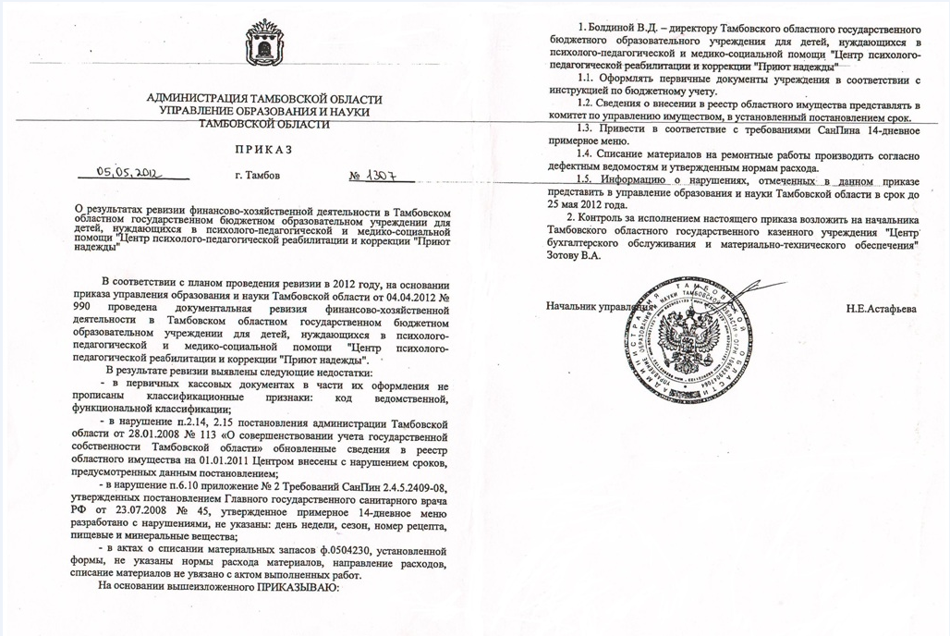
Управление образования и науки
Тамбовской области Зотовой В.А.

ИНФОРМАЦИЯ
ТОБОУ «Центр психолого-педагогической реабилитации и коррекции приют надежды» г. Моршанск о выполнении выявленных недостатков в процессе проведения ревизии финансово-хозяйственной деятельности в Центре, приказ Управления образования и науки Тамбовской области от
05.05.2012т № 1307

- В первичных кассовых документах в части их оформления с 01.01.2012 года прописываем классификационные признаки, код ведомственной, функциональной классификации.
- В установленный постановлением срок будем представлять сведения в комитет по управлению имуществом.
- 14-дневное примерное меню приведено в соответствие с требованиями СаНПиН 2.4.5.2409-08, утвержденных постановлением Главного государственного врача РФ от 23.07.2008т № 45, с указанием дня недели сезона.
- Списание материалов на ремонтные работы производим согласно дефектных ведомостей в соответствии с установленной формой.

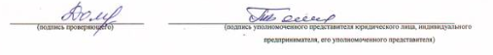
Директор ТОГБОУ Т.Ф. Болдина

